|  |  |  |  |  |  |
| --- | --- | --- | --- | --- | --- |
| گزارش روزانه تحلیل بازار    معاونت سرمایه گذاری و توسعه  03/12/1400   |  |  | | --- | --- | | کد شناسایی | 80119453 | | کد بورسی | 14084 | | C:\Users\m.alimoradi\Desktop\اطلاعات شرکت\New folder\Logo-Shahr-M1.png |
|  | |

## تصویر کلی بازار

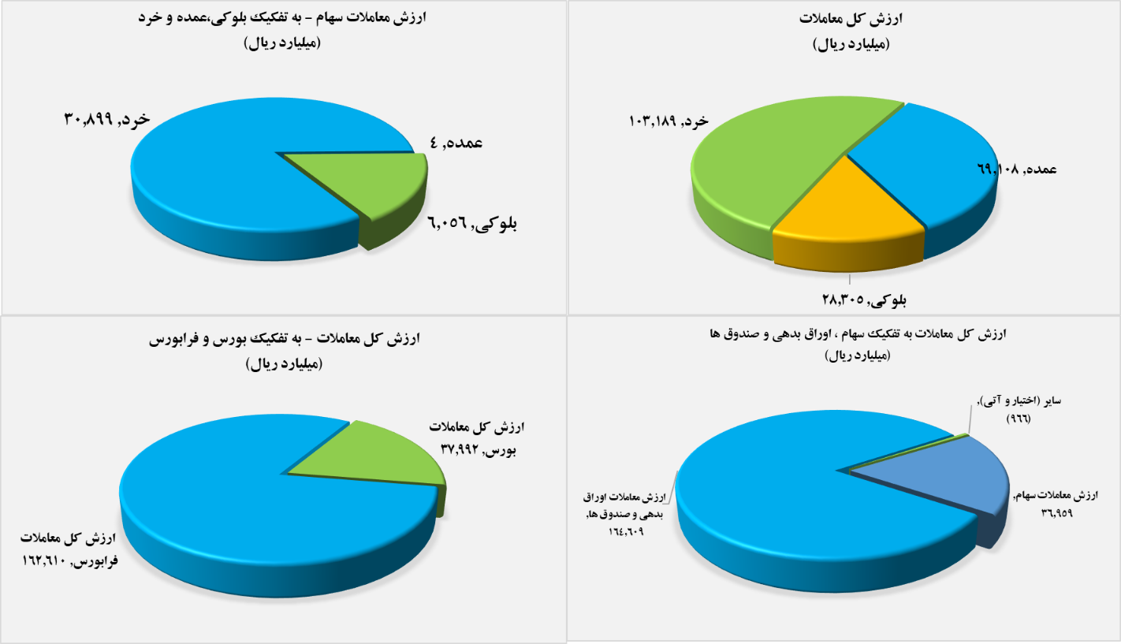

## کل ورود (خروج) نقدینگی حقیقی ها (میلیارد ریال)

## ورود (خروج) نقدینگی حقیقی ها به تفکیک سهام و اوراق (میلیارد ریال)

## ارزش معاملات کل ( میلیارد ریال)

## ارزش معاملات به تفکیک معاملات خرد و صندوق ها (میلیارد ریال)

## بالاترین قدرت خرید و فروش حقیقی ( میلیون ریال)

## پول هوشمند

|  |  |  |  |
| --- | --- | --- | --- |
| **ردیف** | **ورود** | **ردیف** | **خروج** |
| 1 | حکشتی | 1 | وشمال |
| 2 | غبهنوش | 2 | اتکاس |
| 3 | آریان | 3 | سپید |
| 4 | ستران | 4 | کترام |
| 5 | حریل | 5 | دروز |
| 6 | غدیس | 6 | غاذر |
| 7 | چدن | 7 | تاپکیش |
| 8 | غگل | 8 | خزامیا |
| 9 | ثنوسا | 9 | کطبس |
| 10 | شکلر | 10 | سخاش |

## سهام با بیشترین ورود نقدینگی (میلیارد ریال)

## سهام با بیشترین خروج نقدینگی (میلیارد ریال)

## واچ لیست

|  |  |  |  |
| --- | --- | --- | --- |
| **ردیف** | **نماد** | **ردیف** | **نماد** |
| 1 | فزر |  | کالا |
| 2 | خنصیر |  | تاپکیش |
| 3 | اتکای |  | کپارس |
| 4 | انرژی3 |  | حکشتی |
| 5 | سپید |  | گنگین |
| 6 | گشان |  | توسن |
| 7 | شاوان |  | غدیس |
| 8 | فسپا |  | فرابورس |

## ورود و خروج نقدینگی به/از صنایع ( میلیون ریال )